Bước 1: Truy cập trang project management bằng tài khoản admin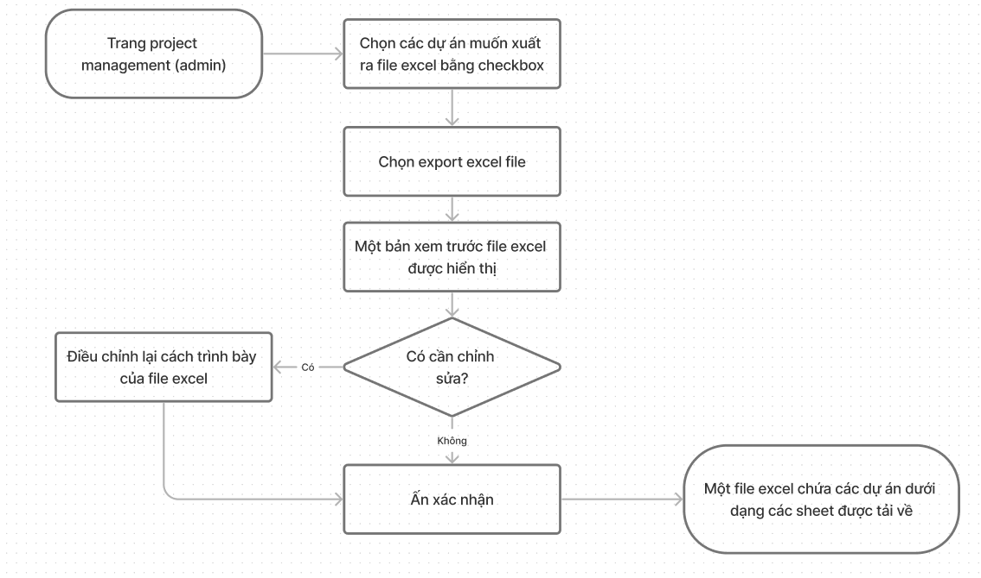

Bước 2: Chọn các dự án muốn xuất ra file excel bằng checkbox ở mỗi dự án

Bước 3:

* Chọn export excel file
* Một bản xem trước file excel được hiển thị

Bước 4: Chỉnh sửa, chọn cách trình bày của file excel nếu cần thiết

Bước 5: Ấn xác nhận